上海昌吉地质仪器有限公司产品简介
SYD-255型 石油产品馏程试验器(一体式、水浴控温)

本仪器是根据中华人民共和国标准GB/T 255《石油产品馏程测定法》、中华人民共和国行业标准SH/T 0121《石油产品馏程测定装置技术条件》规定的要求设计的，适用于按国标GB/T255的测定方法测定液体燃料、溶剂油和轻质石油产品的馏分组成。

一、主要技术特点
1、本仪器为一体式结构，设计新颖，结构合理，使用方便，符合GB/T255标准规定的要求。
2、采用整体式升降机构，加热炉上升、下降调节方便，运行平稳。
3、冷凝水浴采用不锈钢结构，耐腐蚀，经久耐用，并具有自动控温功能。
4、加热炉采用电子调压技术，实现加热功率连续、无级调节。

二、主要技术参数及指标
1、工作电源： AC(220±10%)V，50Hz。
2、蒸馏烧瓶： 用硬质玻璃制成，耐热500℃以上。瓶体球径为Ф69㎜±1mm，瓶体颈粗Ф16㎜±1mm，支管和瓶颈成75°±3°的角度。
3、温度计： (0～360)℃，分度1℃，符合国标GB/T 514的要求。
4、冷凝槽： 不锈钢材料制成，冷凝管用ф16㎜×1㎜黄铜管精制。
5、冷凝槽控温： 冷凝槽具有自动控温功能，控温范围 (室温+10)℃～60℃任意设置，控温精度±0.5℃。
6、加热调节： 由加热装置、可控硅调温电路和控制面板组成。加热装置功率为1000W，加热升温速率连续可调。
7、量筒及压铁： 量筒为10毫升、100毫升两种。压铁系炭钢制造，压在量筒底座上，确保100毫升空量筒不从玻璃缸的水中浮起。
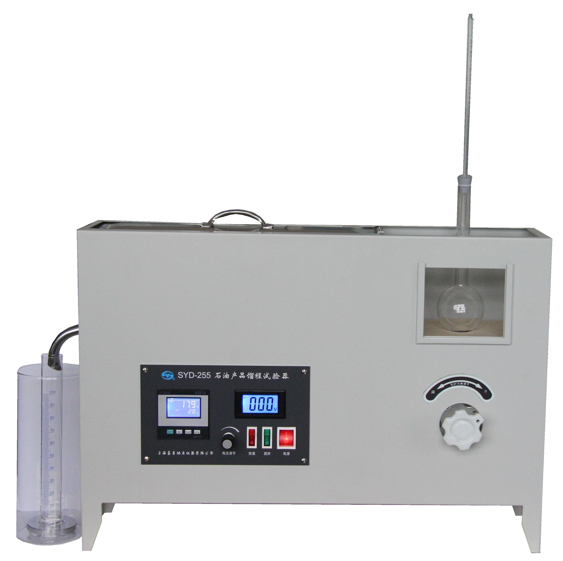
8、工作环境： 环境温度(-10～+35)℃；相对湿度≤85%。
9、整机功耗： 不大于1100W。
10、外形尺寸： 710㎜×240㎜×470㎜（长×宽×高）。

五十年的研发制造经验铸就昌吉品牌！
同行业中率先通过ISO9001认证，请认准商标放心选型定购！

地址：上海浦东新区金高路2131弄 网址：http://www.shangyi17.com
电话：17621554455(销售) 021-58201756(销售)
邮箱：yilinkexue@163.com

